Отчет объединения «Веселый лоскуток» 2 группы

- Темы занятий:
Тема занятия | Дата  1 группа | Используемая литература | Материалы и оборудование
Выполнение коллективной работы – панно «День Победы». Окончательное оформление изделия. | 24.04.20 | Комарова Т. С. Детское художественное творчество.  Агишева Т.А. Подарки своими руками. | Пенопластовые заготовки; Ножницы; клей-карандаш; Карандаш; Канцелярский нож; Стек (пилочка); Ткань; линейка.
Объемные изделия в технике Кинусайга. Примеры оформления шкатулки. Необходимые заготовки, материалы для шкатулки. | 29.04.20
Основные понятия "Композиция", способы и правила ее составления | 06.05.20

- Интернет ресурсы: ddt-griv.ru (страничка педагога – Барышникова Л.С.), stranamasterov.ru, http//nsportal.ru

- Изделия по темам:

- 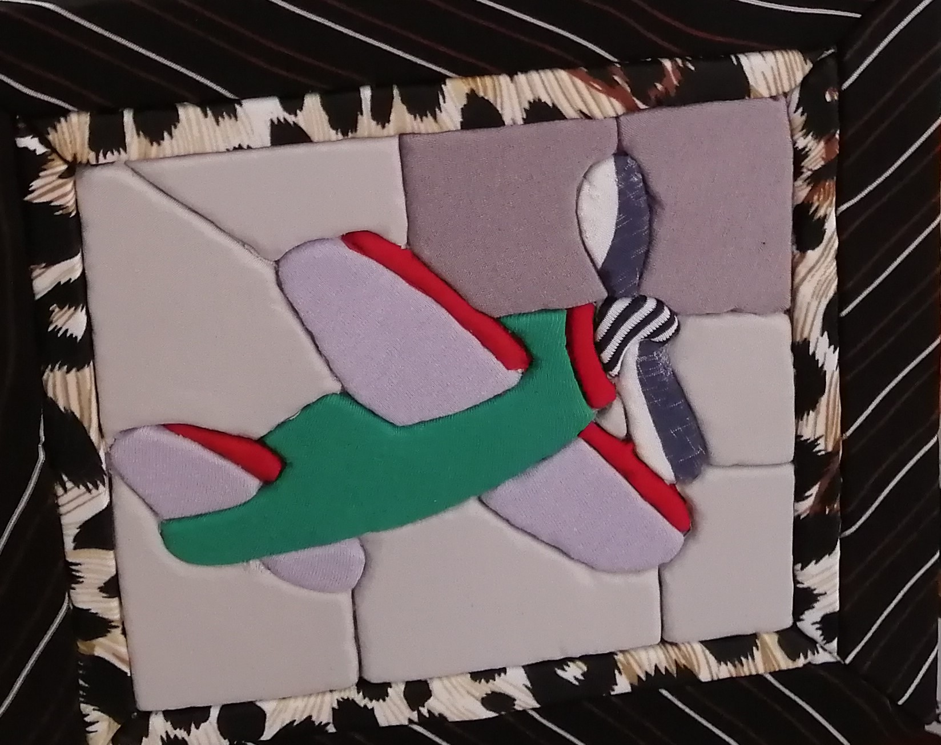 2. 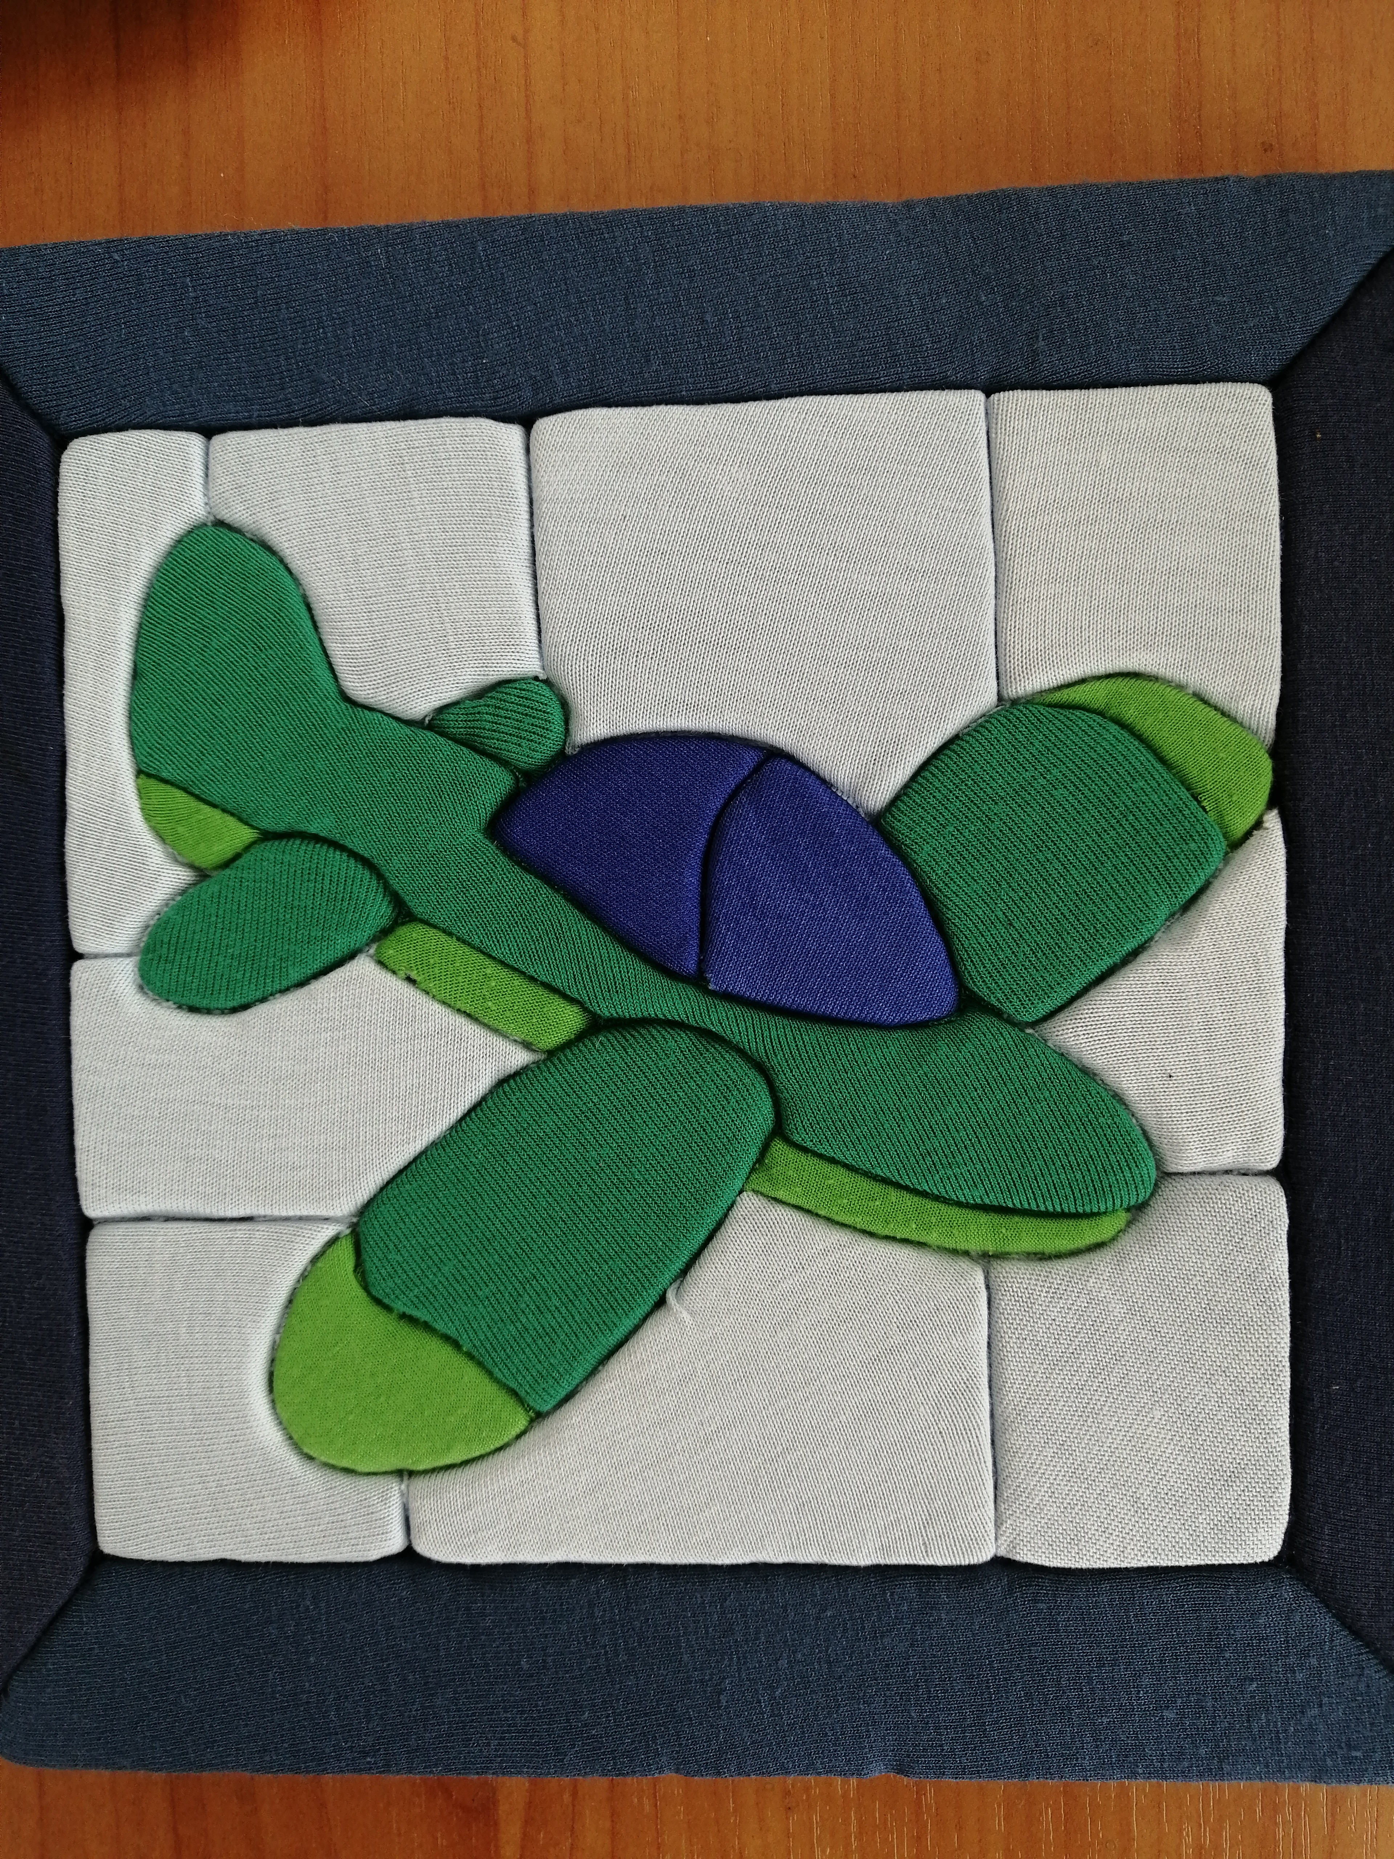

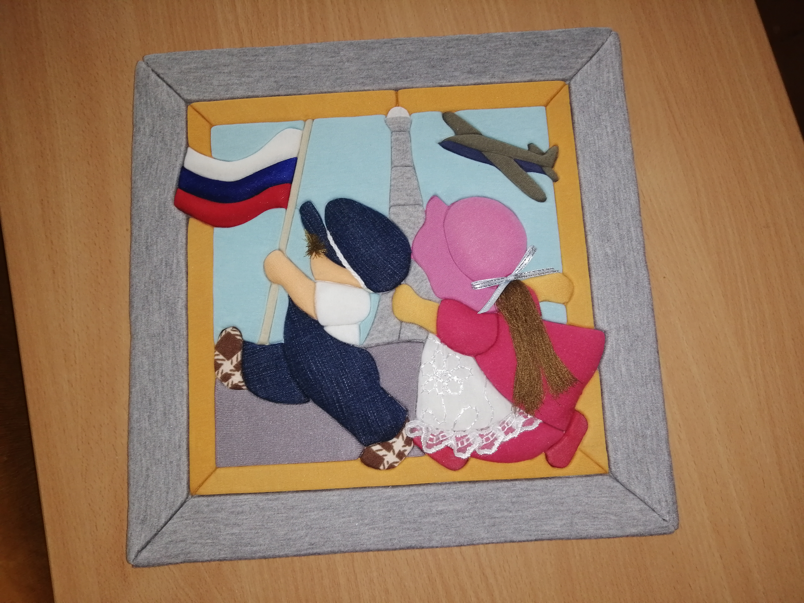

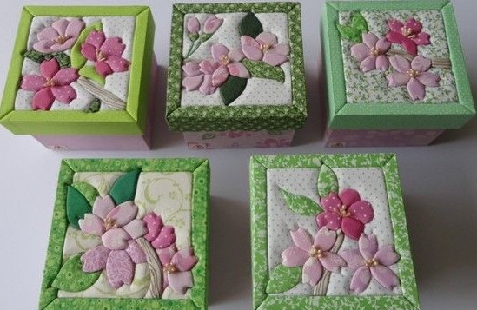

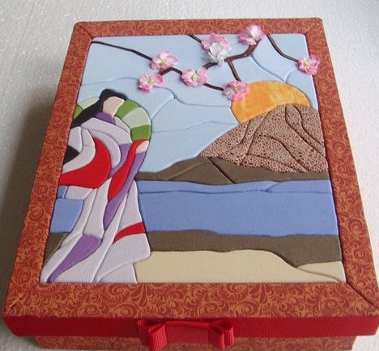

- Воспитательная работа.
В преддверии выходных и праздничных дней (с 9 по 11 мая) в объединении с учащимися и родителями до 8 мая проводилась разъяснительная работа в группе WhatsApp о правилах безопасного поведения детей в быту, на дорого и местах массового скопления людей, на объектах железнодорожного транспорта, водных объектах, а также недопустимости их появления в торговых центрах, парках и других общественных местах до окончания режима «Повышенной готовности».

